附件
元素有机化学国家重点实验室（南开大学）2023年科技周开放活动
来访人员入校说明
- 活动时间：2023年5月21-27日
- 活动地点：南开大学八里台校区石先楼、六教
- 申请入校人员须需在提前一天的16：00前登录到校外人员入校申请系统，邀请码填7810，或者对接单位选择化学学院，联系人写王婵，入校事由填写“参加元素有机化学国家重点实验室2023年科技周开放活动”，进行入校申请报备。（https://access.nankai.edu.cn/mobile/apply.html），具体操作见附件一。
- 入校时，需刷身份证，请务必携带身份证入校。参观时，请听从工作人员指引，严格按照开放活动内容安排进行参观，注意安全。
注：入校申请审批需要一定的时间，请您在规定时间内尽快完成相关申请手续，随时关注审批结果，以免耽误入校。

元素有机化学国家重点实验室（南开大学）
2023年5月8日
附件一：入校申请程序
- 入校申请：
申请链接https://access.nankai.edu.cn/mobile/apply.html
或微信扫描下方二维码。
2.点击申请入校
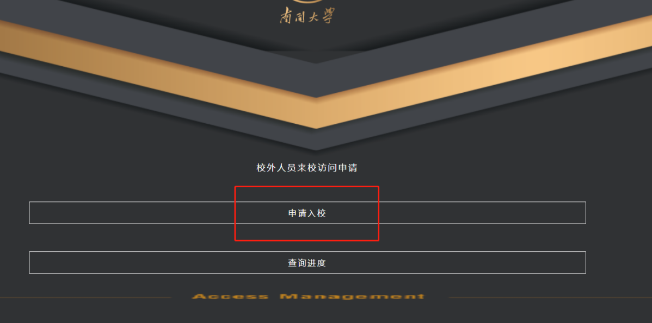

3.填写入校信息
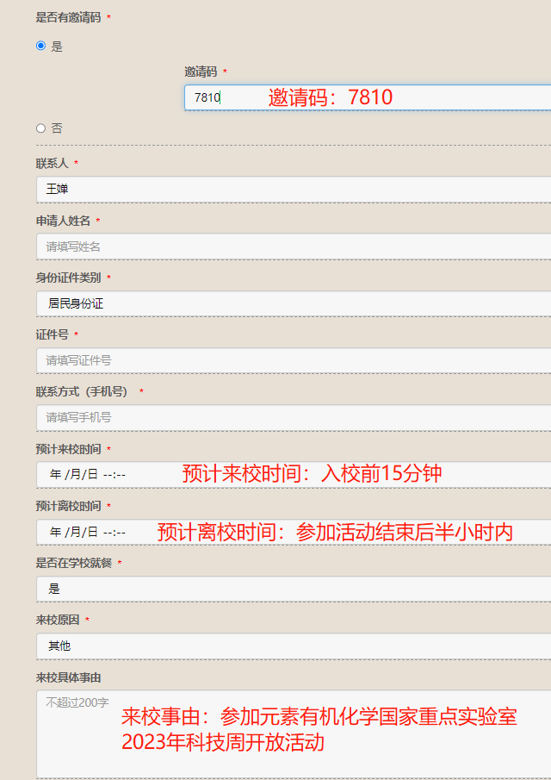

4.点击确认提交
